LA GAZETTE CASTANETOISE



**Le Dicton du mois :**

**« Pluie du matin, en juillet est bonne au vin »**

**AUX URNES, CITOYENS**



**Les élections législatives : le 2è tour aura lieu le 7 JUILLET 2024**

**LES DATES A RETENIR**

**1er juillet** : Journée mondiale du naturisme

**6 juillet** : Vacances d’été pour les scolaires

**8 juillet** : Résultats du bac

**11-14 juillet** : Japan Expo 2024 à Paris

Mangas, animés, musique, gastronomie… La culture japonaise est plus que jamais plébiscitée en France ! Avec plus de 250.000 visiteurs, c’est le 3ème salon le plus fréquenté au monde.



**14 juillet** : Fête nationale (jour férié, un dimanche !!!)

**21 juillet** : Arrivée du Tour de France 2024

**21 juillet** : Fête nationale en Belgique

**26 juillet : Ouverture des** Jeux Olympiques de Paris 2024

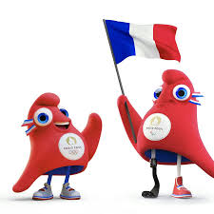

Le plus grand évènement sportif de l’année 2024, attendu par le monde entier : LES JEUX OLYMPIQUES DE PARIS. Ils se dérouleront du **26 juillet au 11 août 2024**, suivis des Jeux Paralympiques du **28 août au 8 septembre**.

**QUELQUES 1er JUILLET HISTORIQUES**

**Le 1er juillet 1810 Une tragédie donne naissance au corps des sapeurs-pompiers**

Le 1er juillet 1810, l'ambassadeur d'Autriche à Paris, organise un bal en l'honneur de [**Napoléon Ier et l'archiduchesse Marie-Louise**](https://www.herodote.net/histoire/evenement.php?jour=18100402&ID_dossier=377) qui se sont mariés trois mois plus tôt. La fête a lieu dans une salle aménagée dans les jardins de l'ambassade, 1500 personnes sont invitées. Mais une bougie met le feu aux tentures. On déplore en définitive plusieurs dizaines de victimes, y compris l'ambassadrice Pauline de Schwarzenberg, carbonisée en tentant de retrouver sa fille.

Un rapport témoigne de l'impréparation du corps des gardes pompiers. En conséquence, Napoléon Ier décide de dissoudre celui-ci et, le **10 juillet** **1811**, crée un corps militaire de sapeurs du génie pour assurer la sécurité des palais impériaux. C'est la première fois que la lutte contre les incendies est confiée à des militaires. Le 18 septembre suivant, le corps est transformé en *«***bataillon de sapeurs-pompiers de****Paris***»*. De là l'expression *sapeur-pompier*.



**La loi sur les Associations**

Le **1er juillet 1901**, le Président du Conseil Pierre Waldeck-Rousseau a fait voter une loi sur les associations encore bien connue de tous les créateurs d'associations sans but lucratif. (Voir les textes officiels en vigueur à ce jour).

**La Fondation du Parti communiste chinois (PCC) -**Il a été fondé dans la discrétion le **1er juillet 1921** à Shanghai par une poignée de militants. Parmi les treize délégués de ce premier congrès figurait Mao Zedong...

**JUILLET c’est surtout les VACANCES**



Vacances scolaires du **6 Juillet au 2 Septembre**

**ET VOICI ENFIN LE BEAU TEMPS**

Après ces longues semaines pluvieuses et moroses, on va enfin profiter du soleil ce qui nous fera le plus grand bien. Mais attention aux expositions prolongées au soleil.

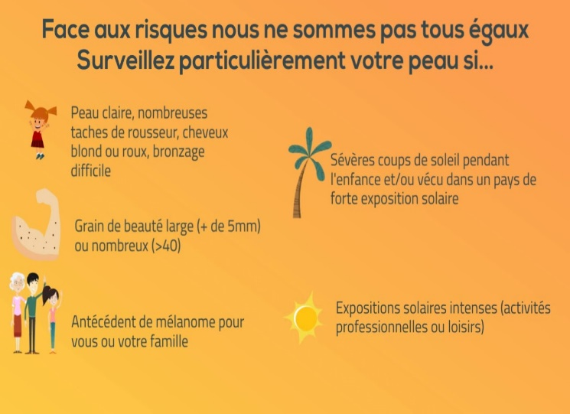

Le soleil donne des envies de fraîcheur, de fraises, de cerises, de pêches, de melons : sucrées ou salées, vive les soupes d’été !!

Mais si vous préférez les fritures, voilà une révolution, remplacer l’huile par l’air : **L’AIFRYER**. Ces robots de cuisine ont de multifonctions, frire, rôtir, braiser, griller, mijoter, réchauffer, décongeler, déshydrater.

Très peu d’effluves, donc fini les odeurs de « graillon » surtout avec les viandes et les poissons !!!!

**LES INCONTOURNABLES TARNAIS**

Et c’est reparti pour les marchés nocturnes, gourmands, fêtes de villages, les concerts PAUSE GUITARE et Orgue à la CATHEDRALE, les vide-greniers et les **FAMEUX** APERO CONCERTS. Tous les domaines alentours nous accueillent.

**L’HOROSCOPE DE MADAME IRMA**



*Pour tous les signes* :

La **LUNE** vous confère une âme sensible et intuitive. Il vous faut des preuves d’affection. Mi-Juillet vous n’en faites qu’à votre tête : une façon de sortir du lot. Le **5**, **la Nouvelle LUNE** présente dans votre signe vous indique le bon chemin. A partir du **21**, **MARS** stimule votre vitalité.

**Le mot du Rédacteur**

Toutes les informations diffusées sont strictement vérifiées par nos services. **NEB**

Contact : 06.24.64.39.41 ou nelly.bresson@free.fr

Site : <http://lilyzou81.e-monsite.com>